一. 模块名称 = 礼包购买+转盘抽奖

模块key = act_ty_zp1

模块配置表 : act_ty_zp1_config

使用说明:修改配置加替换图片 + normal_enum

效果示例

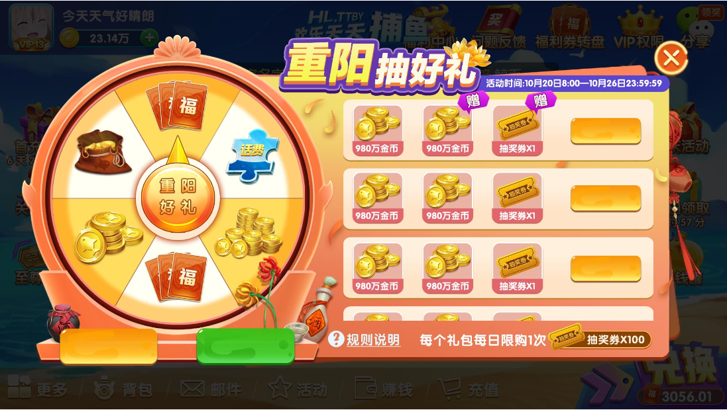

---------------------------------------------------------------------------------------------------------------------------------------------------------------------------------------------------------------------------------------------------------------------------------------------------------------------------------------------------------------------------------------------------

1. 模块名称 = 礼包购买+宝箱抽奖

模块key = act_ty_lb1

模块配置表 : act_ty_lb1_config

使用说明:修改配置加替换图片

效果示例

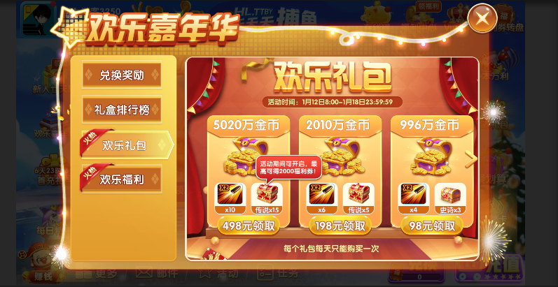

---------------------------------------------------------------------------------------------------------------------------------

---------------------------------------------------------------------------------------------------------------------------------

---------------------------------------------------------------------------------------------------------------------------------

三、模块名称 = 道具换奖励

模块key = act_039_ty_by_hhl

模块配置表 : act_hhl_ty_config

使用说明:修改配置加替换图片

效果示例

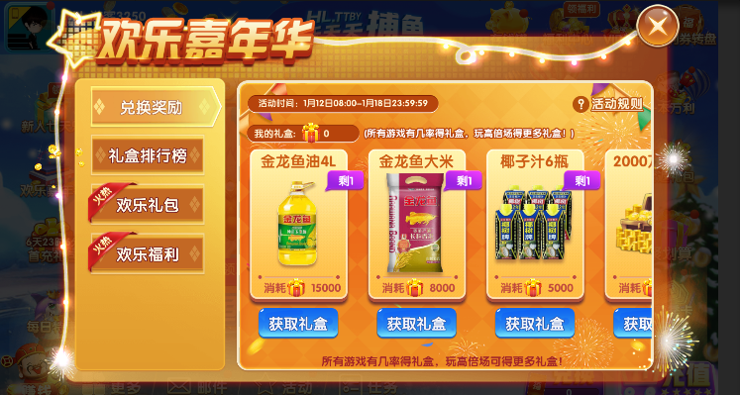

---------------------------------------------------------------------------------------------------------------------------------------------------------------------------------------------------------------------------------------------------------------------------------------------------------------------------------------------------------------------------------------------------

四、模块名称 = 道具收集排行榜

模块key = act_039_jzsjb

模块配置表 : act_ty_phb_config

使用说明:修改配置加替换图片+修改email_config + EmailModel + normal_enum

效果示例

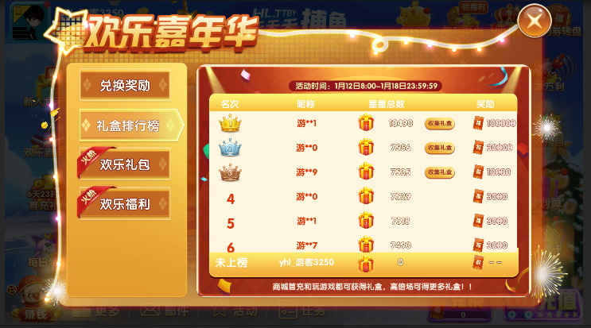

---------------------------------------------------------------------------------------------------------------------------------------------------------------------------------------------------------------------------------------------------------------------------------------------------------------------------------------------------------------------------------------------------

四、模块名称 = 完成任务

模块key = GameComAct1

模块配置表 : activity_042_hlfl_config

使用说明:修改配置加替换图片

效果示例

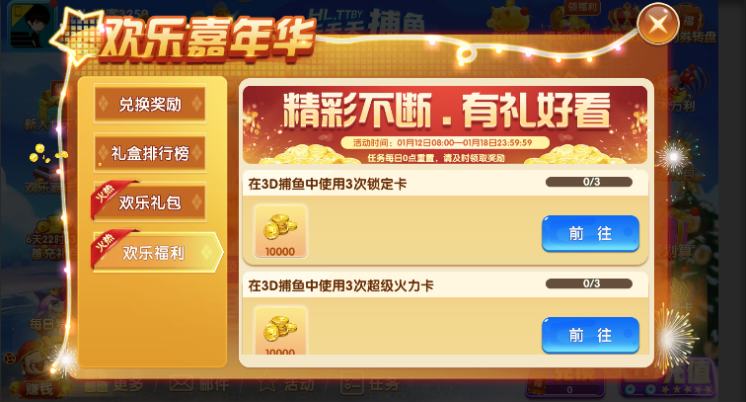

---------------------------------------------------------------------------------------------------------------------------------------------------------------------------------------------------------------------------------------------------------------------------------------------------------------------------------------------------------------------------------------------------

五、模块名称 = 购买礼包 + 自动抽奖

模块key = act_025_jrth

模块配置表 : act_025_jrth_config

使用说明:修改配置加替换图片 + MainModel

效果示例

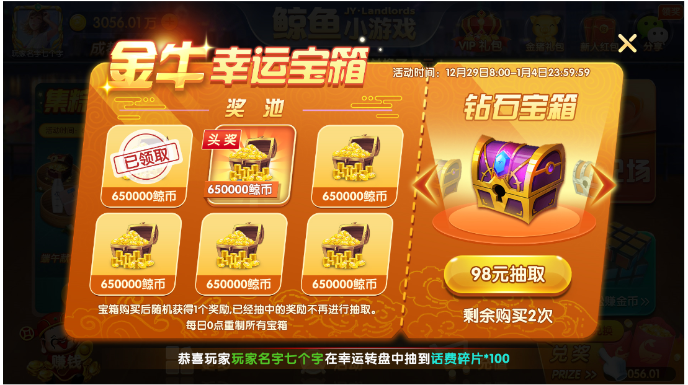

---------------------------------------------------------------------------------------------------------------------------------------------------------------------------------------------------------------------------------------------------------------------------------------------------------------------------------------------------------------------------------------------------

六、模块名称 = 三个礼包（斗地主）

模块key = act_ty_gifts

模块配置表 : act_ty_gifts_config

使用说明:修改配置加替换图片

效果示例

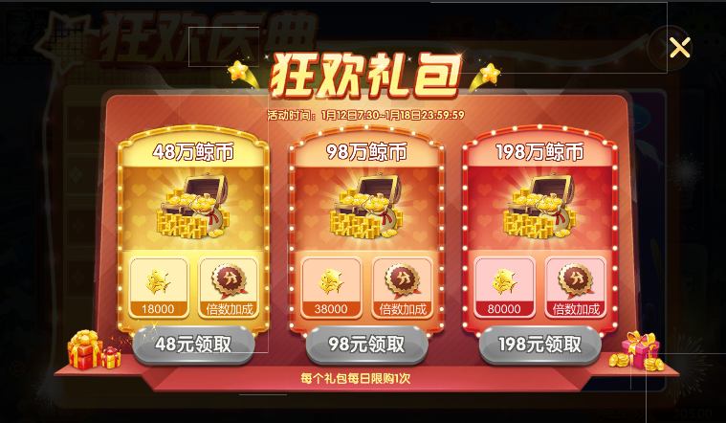

------------------------------------------------------------------------------------------------------------------------------------------------------------------------------------------------------------------------------------------------------------------

七、模块名称 = 通用排行榜（斗地主）

模块key = act_ty_rank

模块配置表 : act_ty_rank_config

使用说明:修改配置加替换图片，修改配置中的type值可以定义[收集排行榜、积分排行榜、消消乐排行榜]

效果示例

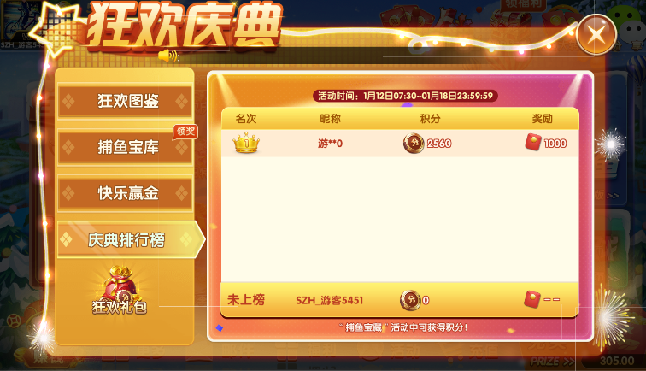

---------------------------------------------------------------------------------------------------------------------------------------------------------------------------------------------------------------------------------------------------------------------------------------------------------------------------------------------------------------------------------------------------

八、模块名称 = 礼包购买+兑换

模块key = act_ty_collect_words

模块配置表 : act_ty_collect_words_config

使用说明:修改配置加替换图片

效果示例

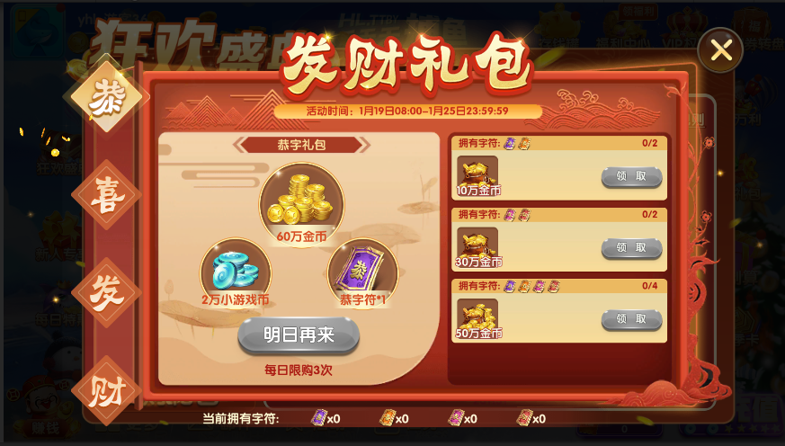

---------------------------------------------------------------------------------------------------------------------------------------------------------------------------------------------------------------------------------------------------------------------------------------------------------------------------------------------------------------------------------------------------

八、模块名称 = 有奖问答(目前支持:单选/多选/填空)

模块key = act_ty_prize_quiz

模块配置表 : act_ty_prize_quiz_config

使用说明:修改配置加替换图片

效果示例

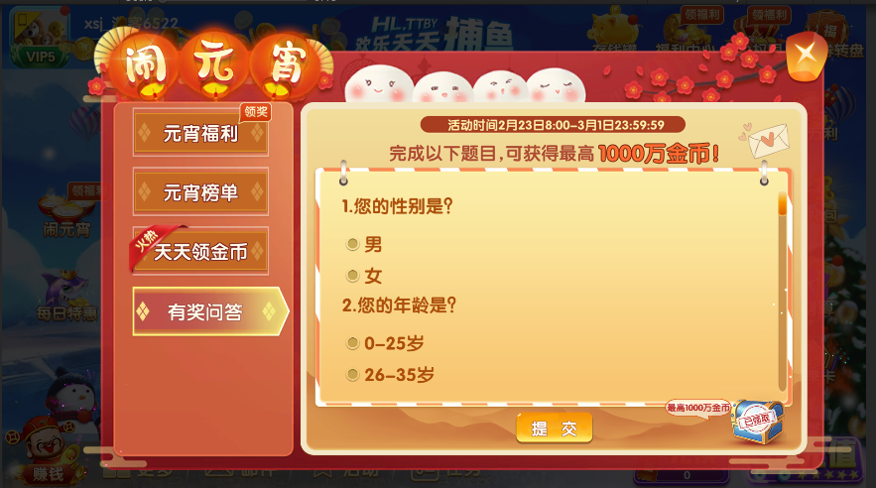

---------------------------------------------------------------------------------------------------------------------------------------------------------------------------------------------------------------------------------------------------------------------------------------------------------------------------------------------------------------------------------------------------

九、模块名称 = 多活动模板

模块key = sys_act_base

模块配置表 : game_activity_config

使用说明:修改皮肤资源和配置

皮肤相关：皮肤配置sys_act_base_style，皮肤的资源文件夹sys_act_base_style

效果示例

